
Weekly Review 2009年08月17日 第180期
交银精选累计净值增长率走势图  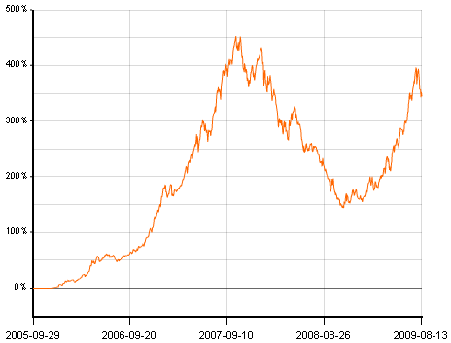  交银稳健累计净值增长率走势图  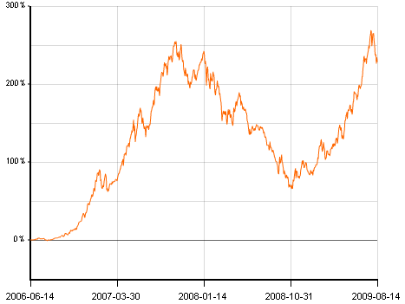  交银成长累计净值增长率走势图  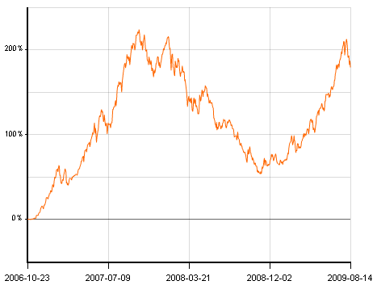  交银蓝筹累计净值增长率走势图  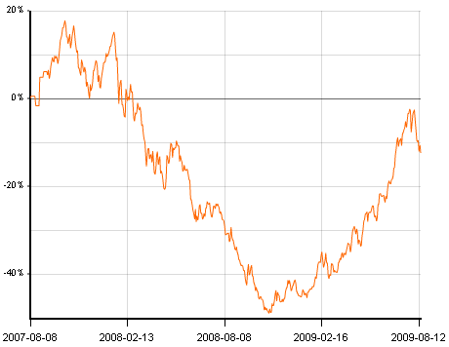  交银环球累计净值增长率走势图  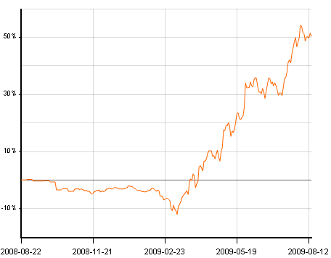  交银增利(A/B)累计净值增长率走势图  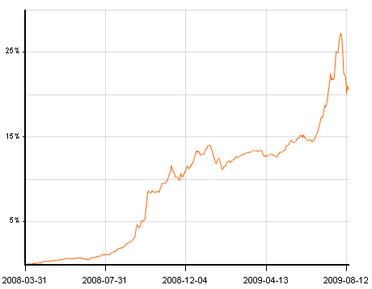  交银增利(C)累计净值增长率走势图  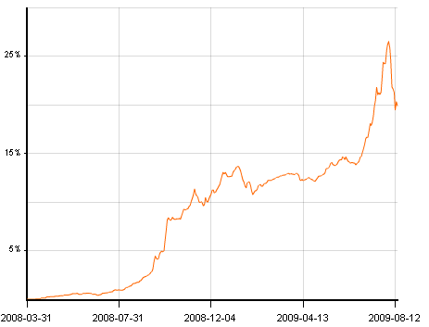  交银保本累计净值增长率走势图  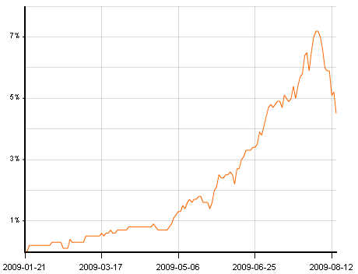  交银先锋累计净值增长率走势图  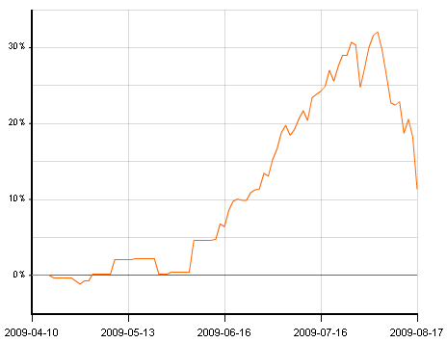  旗下基金一周净值  数据来源：财汇资讯  美国本周公布经济指标一览—2009/08/14  数据来源： Reuters  下周预公布的重要经济指标一览  数据来源： Reuters  美国各类经济指标总览--2009/08/14  数据来源： Reuters  工业增加值  数据来源：Wind资讯  CPI、PPI、原材料燃料动力购进价格  数据来源：Wind资讯  进出口  数据来源：Wind资讯  固定资产投资  数据来源：Wind资讯  M1、M2  数据来源：Wind资讯  公开市场操作  数据来源： PBOC， Wind资讯  银行间国债各关键年限收益率变化  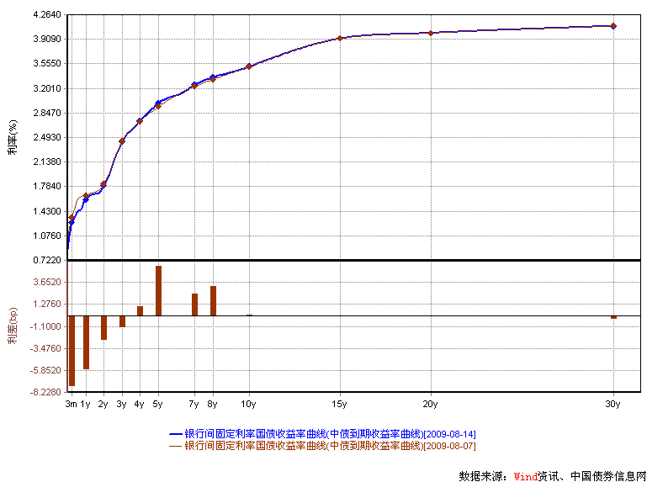  数据来源：Wind资讯  货币市场利率走势  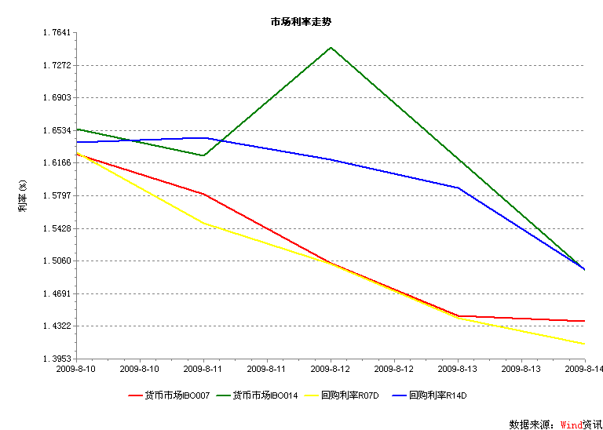  数据来源：Wind资讯  AAA企业债收益率曲线形变  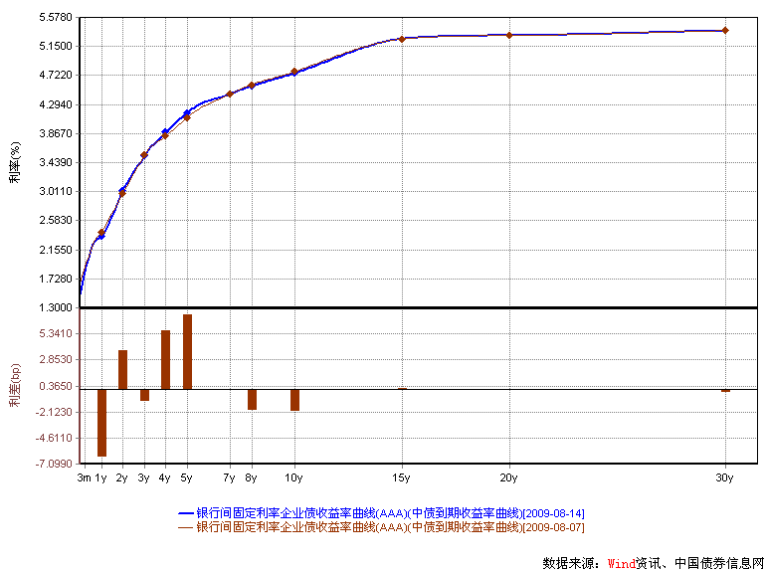数据来源：Wind资讯  美国国债收益率曲线  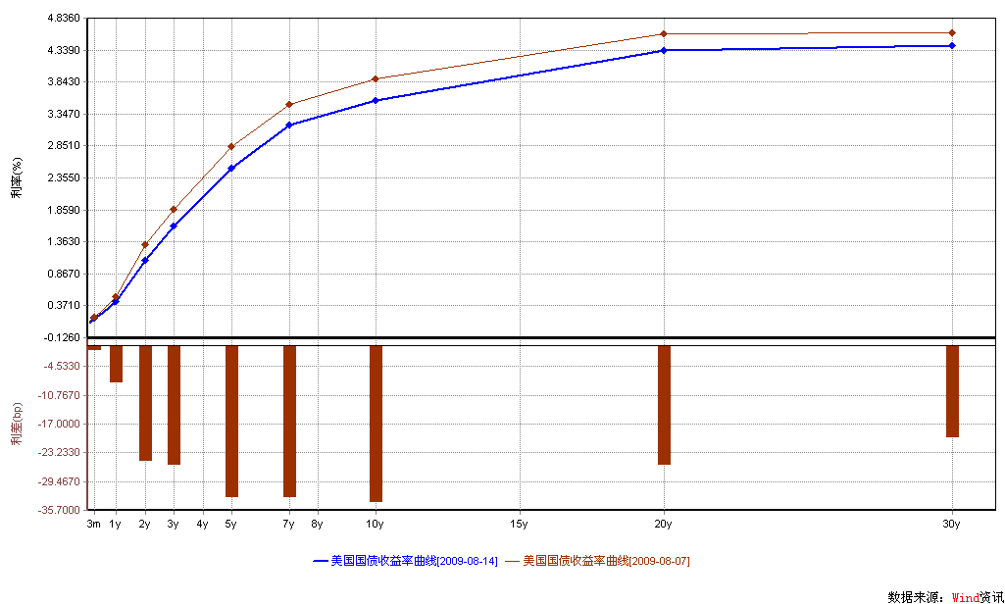  数据来源： Wind资讯  美国5年期国债—5年期TIPS利率走势  一周关键期限国债收益率  数据来源： Bloomberg  投资级别信用债  数据来源： Bloomberg  高收益级别信用债  数据来源： Bloomberg | 本期摘要  我们还需要担心什么？  最宽松的经济政策已经过去了，政府不再踩“油门”了。目前M2增速高于名义GDP 24个百分点，这一差额是几十年以来的最高水平。而这种超宽松的流动性和政策在7月附近出现了微妙的预期变化。央行开始恢复发行央票，银监会开始要求商业银行严格执行二套房贷政策。尽管政府还在表述宽松政策的延续性和稳定性，尽管离实际真正的紧缩还有一段不短的时间，但投资人的预期出现了变化。毕竟前一阶段市场估值的抬升很大程度来自于流动性的放松，而现在超宽松的流动性预期和现状出现了变化，估值的抬升也就至少到了一个阶段性的顶点。  尽管基于大量基建项目建设的长期性，投资人有理由相信政府宽松政策的延续性和稳定性，但同样也需要时间适应经济政策进入适度宽松的阶段。也就是说，股价的继续向上需要依赖从宏观实体经济到微观经营企业的业绩出现实质性和持续性的好转。目前，A股市场最有可能进入休整阶段。投资人需要寻找新的投资主线，或者在原先的投资主线上寻找新的增长预期。  宏观经济和债券市场（090810-090814）  国内：本周，国家统计局、央行、海关总署陆续公布了7月份主要宏观经济数据，其中，城镇固定资产投资、工业增加值以及信贷数据低于市场预期，显示出经济反弹基础依然不牢固，未来或有反复，预计政策基调不会发生重大转变。  本周债市微幅上涨。债券总指数微涨0.09%。具体来看，利率产品涨幅较高。其中国债指数上涨0.06%。企业债指数上涨0.08%。交易所方面，没能延续上周上涨的行情，公司债指数微幅下跌0.17%，分离债指数下跌0.09%。  国际：本周公布的美国经济数据多数低于预期，此前市场乐观的情绪受到一定抑制。6月批发库存下降了1.7%，降幅高于0.9%的市场预期；6月企业库存也下降了1.1%，也超过了前次的降幅1.0%；七月零售额下降0.1%，远低于此前普遍预期的增长0.7%；8月初密歇根大学消费者信心指数63.2，远低于69的预期；CPI与上月持平，符合预期。  受疲弱的经济数据及美联储周三召开的公开市场委员会影响，美国国债价格本周大幅上涨，期限结构扁平化明显。关键期限中，1年期收益率下行8bp至0.41%，5年期收益率下行31bp至2.51%，10年期国债收益率下行28bp至3.57%。  我们还需要担心什么？  交银蓝筹基金经理 崔海峰  回顾3月份所面临的市场环境，投资人最关注的是实体经济是否步入复苏和回升，例如在补库存结束后企业产能利用率是否能持续回升，用电量是否恢复正增长，工业增加值是否恢复上升，尤其是地产投资是否出现正增长。随后的时间里，投资人看到了经济复苏的绿芽，并对经济复苏的预期达成了一致，相对应地，A股市场走出了一波持续的上扬行情。  而现在呢？投资人又开始担忧什么呢？投资人现在担忧的是经济政策已经开始转向，例如从操作层面开始转向，以动态微调开始。  最宽松的经济政策已经过去了，政府不再踩“油门”了。目前M2增速高于名义GDP 24个百分点，这一差额是几十年以来的最高水平（见CICC统计）。而这种超宽松的流动性和政策在今年7月附近出现了微妙的预期变化。央行开始恢复发行央票，银监会开始要求商业银行严格执行二套房贷政策。尽管政府还在表述宽松政策的延续性和稳定性，尽管离真正的紧缩还有一段不短的时间，但投资人的预期出现了变化。毕竟前一阶段市场估值的抬升很大程度来自于流动性的放松，而现在超宽松的流动性预期和现状出现了变化，估值的抬升也就至少到了一个阶段性的高点。  有意思的是，政府敢于开始以微调来“转向”，恰恰是由于过去两个季度的经济数据在不断走好。例如，二季度GDP环比增长率高达16.5％，接近历史18.5％的最高水平（2003年由于三季度SARS的因素）。因此，一些研究机构，例如高华，继续上调经济增长率的预期，新预测2009年GDP的增速为9.4％（原预测8.3％），2010年为11.9％（原预测10.9％）。应该说，这是很乐观的一个预测，但也反映了经济呈现V型复苏的现象。同时，这也反映了国内经济增长模式依靠投资拉动的国情依旧没有改变。  但市场经过了2008年11月来的反复上涨，投资人对经济政策变化的敏感性也在加强。即使是超宽松政策转为实际的宽松政策，投资人也还需要时间进行观察和消化。尤其是，指数的继续上扬需要实体经济从微观层面获得业绩增长的验证。在前段时间，投资人进行了从上游行业和先导性行业开始往中游制造类行业转向的尝试。这也表明随着经济数据的不断好转，投资人希望扩大复苏受益行业的投资尝试。既然这样，那么在超宽松政策结束，估值抬升到一个阶段性高点的情况下，投资人对业绩实质增长的要求也在加强。而经济增长和股价就象人遛狗的关系，狗有可能跑得太快了，需要等人走过来。  另外，在当前的经济增长模式还没改变的条件下，投资人对地产认识的变化，也可以折射出对市场的一种认识。应该说，地产是对政策敏感性最强的重要行业，而地产股票也是今年7月以来最先开始调整的。他的触发点恰恰是在地王频出后银监会对二套房贷政策的收紧。政府敢于收紧的支撑是6月份的地产投资和销售的快速增长，尤其是 6月份新开工面积同比增速是自2008年7月以来首次由负转正，同比上升11.4%。而在这样的政策下，投资人的预期在受到压制，相应地，对后续的地产行业的投资就进入了休整和观察阶段。  随后7月份的地产数据表明，尽管地产的投资和销售继续向好，但7月份单月新开工面积同比增长1.4%，比6月份低11.4个百分点。当然，这有季节的因素，但开发商的政策担忧也不无影响。而投资人更需要观察地产连续的销售和开工情况，或许“金九银十”是个希望，亦或许淡季不淡而旺季也不旺。投资人在地产经历了08年11月以来的巨大涨幅之后，在政策微调之后，对后续业绩增长的预期将更加依赖，而这需要投资人进一步观察。  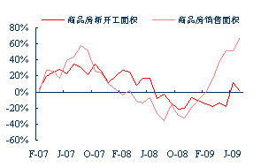  数据来源：中信证券  现在A股市场的投资人面临的状况是，国内经济数据在不断走好，美国经济出现触底迹象和进入补库存阶段，政府不断在重申宽松的经济政策会延续，但股票出现了调整。因为投资人认为，我看到了政府经济政策的微调，适度宽松其实可能是适度收缩的前奏和另一种说法。  总之，最宽松的经济政策（尤其是货币政策）已经结束，政府政策或许已经开始转向，因此，估值的抬升也就到了阶段性的高点。尽管基于大量基建项目建设的长期性，投资人有理由相信政府宽松政策的延续性和稳定性，但同样也需要时间适应经济政策进入适度宽松的阶段。也就是说，股价的继续向上需要依赖从宏观实体经济到微观经营企业的业绩出现实质性和持续性的好转。目前，A股市场最有可能进入休整阶段。投资人需要寻找新的投资主线，或者在原先的投资主线上寻找新的增长预期。  股票市场运行周报（090810-090814）  交银施罗德基金 张炳炜  上周沪深两市继续下挫 ，上综指总体下跌6.55%，深成指下跌3.66%，中小板指数下跌7.10%，沪深两市共成交10795.43亿元，成交量出现较大幅度地萎缩。 从行业表现来看，所有行业都有不同幅度的下跌，跌幅居前的有：电力-9.59%、纺织服装-9.38%、电气设备-9.06%与造纸林业-8.84%，相对跌幅较小的行业有：地产-0.26%、煤炭-3.77%、汽车及零部件-4.50%与有色金属-5.27%；从行业换手率来看，建筑建材、有色金属和造纸林业等表现相对活跃，换手率都高于15%；从风格特征来看，高市盈率股下跌7.80%，跌幅居前，高价股则下跌5.25%，相对跌幅较小。  表1：指数表现  表2：市场总体指标  表3：行业表现  数据来源：WIND资讯 交银施罗德基金  日期区间：20090810-20090814  图1：风格特征  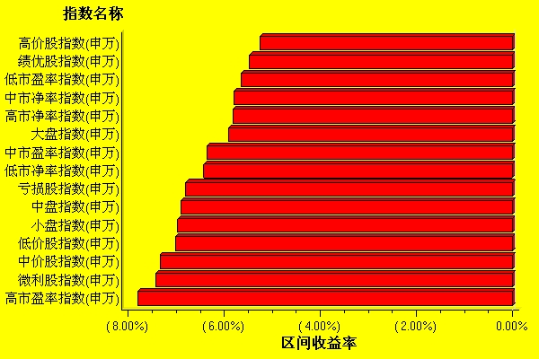  数据来源：WIND资讯 交银施罗德基金  日期区间：20090810-20090814  宏观经济及债券市场周报（090810-0908814）  交银施罗德基金 固定收益部  数据来源：http://www.chinabond.com.cn  宏观经济（090810-090814）  国内部分  本周，国家统计局、央行、海关总署陆续公布了7月份主要宏观经济数据，其中，城镇固定资产投资、工业增加值以及信贷数据低于市场预期，显示出经济反弹基础依然不牢固，未来或有反复，预计政策基调不会发生重大转变。  7月份，CPI同比下跌1.8%，跌幅比上月扩大0.1个百分点，主要是由于翘尾因素下跌1.4%，跌幅比上月扩大0.1个百分点，新涨价因素由于CPI环比止跌而保持不变。从环比分类来看，食品价格环比为-0.2%，主要是由于季节性因素；而非食品价格环比上升0.1%。随着翘尾因素负面影响减弱，以及食品价格季节性因素消除，未来将逐步走出通缩，预计CPI将在四季度转正。  1-7月城镇固定资产投资同比增长32.9%，低于市场预期，其中7月份单月增速较上月大幅下降了5.4个百分点，至29.9%。1-7月房地产开发投资同比增长11.6%，比上半年增速高出1.7个百分点，而7月份单月增速则继续创年内新高，达19.6%。但同时我们也看到，尽管房地产投资增速继续上行，但7月份单月新开工面积和土地购置面积增速分别较上月下降了11.4个百分点和1.5个百分点，销售面积和新开工面积的差距扩大将使得未来供给更加紧张，因此可以预期未来房地产投资的加速。  7月份，规模以上工业增加值同比增长10.8%，比6月份加快0.1个百分点，虽然低于市场预期，但仍显示工业在逐步复苏。按轻重工业来看，重工业同比增长11.3%，比上月增加0.4个百分点，主要是由于前期投资拉动所致，而轻工业同比增长9.2%，比上月下降了1个百分点，主要是由于季节性因素。预计随着投资继续拉动和出口转好，工业增加值将继续保持高位增长。  央行公布了7月份货币信贷数据。7月份，人民币贷款新增3559亿元，低于市场的预期，主要是由于季节性因素（季初月份新增贷款往往较少）以及央行货币政策微调，加上银监会近期出台一系列贷款管理办法。从贷款结构来看，由于7月份大量票据到期，使得票据减少1982亿元，而中长期贷款高达5396亿元，显示贷款开始出现中长期化，信贷结构趋合理，而7月份居民中长期贷款增加1887亿元，继续保持高位，这从7月份房地产和汽车销售情况中可以得到佐证。受新增贷款回落影响，7月末，M2同比增长28.42%，比上月末略下降0.04个百分点，M1同比增长26.37%，比上月末上升1.58个百分点，M1/M2剪刀差继续收窄，显示实体经济活跃度进一步提升。  7月份出口同比下降23%，进口同比下降14.9%，均比6月份降幅有所扩大，但经海关季调后的数据显示，7月份同比增速与6月份持平。7月份出口和进口环比分别增长5.2%和3.5%，较6月份均有所加快，随着全球经济的复苏，未来进出口回升态势不改。7月份贸易顺差106.3亿元，预计未来仍将保持较低水平。  国外部分  本周公布的美国经济数据多数低于预期，此前市场乐观的情绪受到一定抑制。6月批发库存下降了1.7%，降幅高于0.9%的市场预期；6月企业库存也下降了1.1%，也超过了前次的降幅1.0%；七月零售额下降0.1%，远低于此前普遍预期的增长0.7%；8月初密歇根大学消费者信心指数63.2，远低于69的预期；CPI与上月持平，符合预期。  本周三美国联邦公开市场委员会（FOMC）宣布延长购买国债计划至十月，维持3000亿美元的额度不变；此外，美联储宣布维持0至0.25%基准利率不变。FOMC 维持政策立场不变的决策并不出乎市场的预料。值得注意的有几点：第一，委员会在评估当前经济形势时的措辞出现了一些微妙的变化，FOMC 认为最新发布的经济数据表明“经济活动正在逐步企稳”，而不仅仅是此前所用的“经济收缩速度放缓”，这表明FOMC对美经济复苏的信心开始增强；第二，委员会宣布未来几周购买美国国债的速度会有所放缓，以便这项即将结束的政策能够实现“平稳过渡”；第三，FOMC 对通货膨胀的措辞一字未改：“通货膨胀将在一段时间内保持温和状态”，这意味着最近几周发布的出现好转的经济数据尚不足以令委员们改变预期。因此，虽然正在触底的经济状况令委员们相信眼下无须提供更多政策支持，但通胀不存在任何短期风险也令他们感到不必取消当前正在执行的各项支持政策。  在上周的宏观报告中，我们分析，由于非农就业及产能利用率的趋势性走好，美国工业加速复苏的可能性很大。但本周出台的库存数据低于我们上周的预期，美国工业复苏的持续性受到市场的质疑。我们认为，此数据低于预期存在两个可能的解释：第一，经济的复苏及数据的走势在某一两个月可能出现反复，但并不影响总体的走势；第二，库存数据为较为滞后的经济指标，本周公布的企业库存与批发库存均为6月份数据，因此，可能并不能很好的反映7月以来美国经济复苏加速的情况。总体来说，经济数据仍需要进一步跟踪，目前我们仍坚持原有判断不变，美国工业处于加速复苏的阶段，前期去库存已经足够充分，极低的库存给下一步补库存提供了充分的反弹动力。  相比美国本周疲弱的经济数据，本周欧元区二季度GDP环比下降0.1%，下滑幅度低于市场预期，预示着欧元区经济最糟糕的情况似乎也已经过去。  下周美国将公布房地产市场的一些重要经济指标，包括房屋开工数、成屋销售及建筑许可。另外，下周美国还将公布PPI数据，我们预计物价指数仍将保持低位，通胀压力在目前情况应该可控。  债券市场（090810-090814）  国内部分  总体上来看，本周债市微幅上涨。债券总指数微涨0.09%。具体来看，利率产品涨幅较高。其中国债指数上涨0.06%。企业债指数上涨0.08%。交易所方面，没能延续上周上涨的行情，公司债指数微幅下跌0.17％，分离债指数下跌0.09％。  公开市场方面，继上周净投放520亿之后，本周央行公开市场操作继续实现资金净投放，具体：央票发行1100亿，央票到期1420亿，正回购850亿，到期正回购800亿，总计净投放270亿。央票利率继续上行，一年期央票利率上升至1.76%。我们认为一年期央票利率未来会在1.8%附近企稳。  货币市场方面，本周银行间回购和拆借利率延续了上周的跌势。其中7日回购利率较上一周下降了20个BP至1.41%，14日回购利率下降了14个BP至1.5%。7日拆借利率降至1.44%，14日拆借利率降至1.5%。货币市场利率的持续下行，主要原因一方面是大盘股IPO的发行结束，另一方面应该是银行信贷的收缩，使得银行内部的流动性比较充裕。这可以适度缓解债券市场未来收益率的上行压力。  一级市场方面，本周进行了150亿农发行金融债招标，期限3年。招标利率2.75%，基本符合市场此前预期。认购倍数1.52倍，显示出机构配置热情依然不高，后市利率有进一步走高的压力。  二级市场方面，本周呈现窄幅波动，微幅上涨局面。各关键年限收益率涨跌互现。总体上波动在4个BP左右。从收益率曲线来看，变动主要集中在短端，长端相对稳定，波动在2BP之内。  信用产品方面，银行间企业债总体上小幅上涨。从期限结构来看，变动主要集中在中短端，其中1年期限收益率平均下跌7个bp，3-5年期限收益率平均上升2-5个BP。其余期限变动都在2个BP之内。交易所方面，本周交易所信用债没能延续上周的涨势，处于盘整微跌态势。公司债指数微幅下跌0.17％，分离债指数下跌0.09％。  展望后市，本周公布的7月份宏观经济数据验证了我们之前的经济基本面向好的判断。股票市场大幅下跌调整，传达了市场对于未来流动性收缩的担忧。我们预计未来为维持市场的稳定，政府短时间内不会出台紧缩的政策。此外股市的下跌调整带来的跷跷板效应会使债市短期出现反弹，但空间有限。长期依然看空后市。  国际部分  受疲弱的经济数据及美联储周三召开的公开市场委员会影响，美国国债价格本周大幅上涨，期限结构扁平化明显。关键期限中，1年期收益率下行8bp至0.41%，5年期收益率下行31bp至2.51%,10年期国债收益率下行28bp至3.57%。  上周我们判断，由于经济加速复苏的可能性在加大，宏观面的走好将主导下一阶段债市的走势，但本周国债价格的走势出乎了我们的意料。两个方面的原因引导了本周美国国债价格的大幅上涨：第一，由于本周公布的企业库存、批发库存数据均大幅低于市场预期，消费者信心指数也出乎意料地走低，市场此前对经济加速复苏的乐观情绪受到抑制，国债收益率因此大幅下行。第二，在本周三的公开市场委员会上，FOMC对通货膨胀的措辞一字未改：“通货膨胀将在一段时间内保持温和状态”。我们认为，这符合目前美国经济的实际情况，通胀在短期内似乎并不该成为市场担忧的重点。加上本周公布的CPI数据，环比持平的CPI进一步证实了这一观点。这些都对国债市场起到了积极的作用，国债市场收益率因此大幅走低。  此外，本周美国通胀保护债券（TIPS）价格下跌，与国债收益利差呈现收窄趋势。我们选取5年期美国国债及5年期TIPS，可以看出，通胀对债市的压力在不断消失。因此，未来美国国债市场的走势主要还是要看今后出台的经济数据。在目前情况下，我们仍维持原先预期，若经济数据能够不断证实美国正处于加速复苏的阶段，10年期国债收益下一阶段将有可能上探4.0%的水平。  本周美国公司债信用债结束了维持三周的信用利差收窄趋势，重新恢复到平稳的走势。投资级信用债到期收益下行14bp至5.30%，高收益级别信用债到期收益率上行23bp至10.97%，一周成交量较上周略有萎缩。
  交银精选
  日期 | 单位净值 | 累计净值
  2009-08-14 | 1.1787 | 3.1745
  2009-08-13 | 1.1994 | 3.1952
  2009-08-12 | 1.1737 | 3.1695
  2009-08-11 | 1.2111 | 3.2069
  2009-08-10 | 1.2113 | 3.2071
  交银稳健
  日期 | 单位净值 | 累计净值
  2009-08-14 | 2.1626 | 2.9926
  2009-08-13 | 2.2021 | 3.0321
  2009-08-12 | 2.1490 | 2.9790
  2009-08-11 | 2.2241 | 3.0541
  2009-08-10 | 2.2189 | 3.0489
  交银成长
  日期 | 单位净值 | 累计净值
  2009-08-14 | 2.6105 | 2.7905
  2009-08-13 | 2.6837 | 2.8637
  2009-08-12 | 2.6393 | 2.8193
  2009-08-11 | 2.7432 | 2.9232
  2009-08-10 | 2.7217 | 2.9017
  交银蓝筹
  日期 | 单位净值 | 累计净值
  2009-08-14 | 0.8642 | 0.8792
  2009-08-13 | 0.8818 | 0.8968
  2009-08-12 | 0.8675 | 0.8825
  2009-08-11 | 0.8919 | 0.9069
  2009-08-10 | 0.8893 | 0.9043
  交银环球
  日期 | 单位净值 | 累计净值
  2009-08-14 | 1.410 | 1.4900
  2009-08-13 | 1.420 | 1.5000
  2009-08-12 | 1.404 | 1.4840
  2009-08-11 | 1.409 | 1.4890
  2009-08-10 | 1.408 | 1.4880
  交银货币A
  日期 | 每万份基金净收益 | 七日年收益率
  2009-08-14 | 0.1860 | 1.728%
  2009-08-13 | 2.1022 | 1.744%
  2009-08-12 | 0.1895 | 0.766%
  2009-08-11 | 0.2071 | 0.786%
  2009-08-10 | 0.2151 | 0.780%
  交银货币B
  日期 | 每万份基金净收益 | 七日年收益率
  2009-08-14 | 0.2504 | 1.963%
  2009-08-13 | 2.1655 | 1.979%
  2009-08-12 | 0.2561 | 1.002%
  2009-08-11 | 0.2706 | 1.022%
  2009-08-10 | 0.2753 | 1.018%
  交银增利 A/B
  日期 | 最新单位净值 | 最新单位累计净值
  2009-08-14 | 1.1291 | 1.2000
  2009-08-13 | 1.1334 | 1.2044
  2009-08-12 | 1.1249 | 1.1959
  2009-08-11 | 1.1420 | 1.2130
  2009-08-10 | 1.1456 | 1.2166
  交银增利 C
  日期 | 最新单位净值 | 最新单位累计净值
  2009-08-14 | 1.1171 | 1.1931
  2009-08-13 | 1.1316 | 1.1976
  2009-08-12 | 1.1231 | 1.1891
  2009-08-11 | 1.1402 | 1.2062
  2009-08-10 | 1.1438 | 1.2098
  交银保本
  日期 | 最新单位净值 | 最新单位累计净值
  2009-08-14 | 1.045 | 1.0450
  2009-08-13 | 1.052 | 1.0520
  2009-08-12 | 1.051 | 1.0510
  2009-08-11 | 1.059 | 1.0590
  2009-08-10 | 1.059 | 1.0590
  交银先锋
  日期 | 单位净值 | 累计净值
  2009-08-14 | 1.1828 | 1.1828
  2009-08-13 | 1.2062 | 1.2062
  2009-08-12 | 1.1879 | 1.1879
  2009-08-11 | 1.2299 | 1.2299
  2009-08-10 | 1.2251 | 1.2251
  经济指标 | 当前值 | 前次值
  批发库存 | -1.7 | -1.2
  贸易收支(亿) | -270 | -260
  联邦预算(亿) | -1807 | -943
  基准利率 | 0.25 | 0.25
  企业库存 | -1.1 | -1.0
  CPI(MoM) | 0 | +0.7
  零售销售 | -0.1 | +0.8
  产能利用率 | 68.5 | 68.2
  消费者信心指数 | 63.2 | 66.0
  工业生产(%) | +0.5 | -0.4
  经济指标 | 时段 | 预估值 | 前次值
  房屋开工(万户) | 7月 | 60 | 58.2
  建筑许可(万户) | 7月 | 58 | 57
  PPI(MoM) | 7月 | -0.2 | +1.8
  PPI(YoY) | 7月 | -5.9 | -4.6
  成屋销售(万户) | 7月 | 499 | 489
   | 当前值 | 前次值
  失业率（%） | 9.4 | 9.5
  非农就业（万人） | -24.7 | -44.3
  平均时薪（%） | 0.2 | 0
  CPI（%） | 0 | +0.7
  PPI（%） | +1.8 | +0.2
  GDP（%） | -1.0 | -5.5
  零售销售（%） | -0.1 | +0.8
  消费信贷(亿元) | -103 | -54
  消费者信心 | 46.6 | 49.3
  房屋开工(万户) | 58.2 | 53.2
  新屋销售(万户) | 38.4 | 34.2
  成屋销售(万户) | 489 | 472
  工厂订单(%) | +0.4 | +1.1
  耐用品订单(%) | -2.5 | +1.8
  工业生产(%) | +0.5 | -0.4
  产能利用率(%) | 68.5 | 68.2
  批发库存(%) | -0.8 | -1.4
   | 3M | 1Y | 5Y | 10Y
  8月7日 | 0.17 | 0.49 | 2.82 | 3.85
  8月14日 | 0.17 | 0.41 | 2.51 | 3.57
   | YTD % | Volume | Index
  8月7日 | 5.44 | 2003.6 | 141.68
  8月14日 | 5.30 | 1530.3 | 142.72
   | YTD % | Volume | Index
  8月7日 | 10.74 | 1180.0 | 196.2
  8月14日 | 10.97 | 1226.7 | 195.22
  指数名称 | 区间收益率 | 成交金额（亿元）
  上证综合指数 | -6.55% | 7,181.30
  上证180指数 | -6.27% | 4,222.00
  上证50指数 | -6.49% | 2,268.50
  沪深300 | -5.92% | 6,039.10
  深证成份指数 | -3.66% | 1,054.50
  深证100P | -4.62% | 1,645.00
  申万中小板指数 | -7.10% | 890.6
  申万基金重仓股指数 | -5.51% | 5,678.50
  市场总体指标 | 数值
  A股总市值（亿元） | 254,861.94
  A股流通市值（亿元） | 105,859.26
  A股市盈率（最新年报，剔除负值） | 26.32
  A股市盈率（递推12个月，剔除负值） | 25.82
  A股市净率（最新年报，剔除负值） | 3.54
  A股市净率（最新报告期，剔除负值） | 3.40
  A股加权平均股价 | 10.05
  两市A股成交金额 | 10,795.43
  指数 | 区间收益率 | 区间换手率
  地产 | -0.26% | 11.76%
  煤炭 | -3.77% | 12.43%
  汽车及零部件 | -4.50% | 9.53%
  有色金属 | -5.27% | 16.82%
  金融 | -5.68% | 2.79%
  零售 | -6.15% | 15.34%
  医药生物 | -6.44% | 14.20%
  食品饮料 | -6.51% | 12.75%
  石油天然气 | -6.57% | 5.13%
  餐饮旅游 | -6.59% | 12.37%
  贸易 | -6.73% | 8.68%
  家用电器 | -6.77% | 9.12%
  通信设备与服务 | -6.82% | 5.71%
  钢铁 | -7.12% | 9.33%
  建筑建材 | -7.17% | 16.84%
  传媒 | -7.54% | 9.18%
  综合 | -7.91% | 13.65%
  日用化学品 | -7.93% | 14.53%
  化工 | -8.22% | 13.80%
  农业与牧渔业 | -8.31% | 13.77%
  机械 | -8.48% | 12.66%
  交通运输 | -8.77% | 8.72%
  信息技术 | -8.78% | 12.21%
  造纸林业 | -8.84% | 15.28%
  电气设备 | -9.06% | 14.91%
  纺织服装 | -9.38% | 14.15%
  电力 | -9.59% | 7.08%
  指数类别 | 涨跌（%） | 指数类别 | 涨跌（%）
  债券总指数 | 0.09 | 国债总指数 | 0.06
  金融债总指数 | 0.15 | 企业债总指数 | 0.08
  短融总指数 | 0.03 | 央票总指数 | 0.07

免责声明：
本报告由交银施罗德基金管理有限公司（以下简称“本公司”）基于公开披露的信息资料和分析师的个人判断组织编写，但本公司并不对本报告中所载信息的完整性和准确性提供任何直接的或隐含的声明或保证。
本报告不构成本公司进行投资决策的依据，亦不表明本公司将承诺持有交易报告中所提及的全部或部分证券。
本报告中所载信息或所表达的意见仅作参考用途，并不构成对所述证券买卖的出价或询价。在任何情况下，本公司不就本报告中的任何内容对任何投资做出任何形式的担保或承诺。
本报告中所载信息仅反映本公司在本报告最初发布日期前的判断，本公司有权在任何时间更改或修订本报告而无需事先通知或公告。
在任何情况下，任何人因使用本报告而导致的直接损失或者间接损失，本公司不承担任何责任。
本报告版权为本公司所有，未获得本公司事先书面授权，任何人不得对本报告进行任何形式的发布、复制，且不得对本报告进行有悖原意的删节和修改。
本报告并非基金宣传推介材料，也不构成任何法律文件。过往表现未必可作日后业绩的准则。投资涉及风险，投资者投资本公司管理的基金产品时，应认真阅读相关法律文件。

